Итоговая контрольная работа для учащихся 1 класса на конец учебного года.
Задание 1. На узнавание.
Нарисуй столько квадратиков, сколько звуков в слове.

Лиса, усы, куст.

Оценка выполнения задания.
1 балл — задание выполнено правильно

Задание 2. На запоминание.
Написать названия месяцев.
Летние месяцы: ___________ , _____________ , ____________ .
Весенние месяцы:__________, ___________, ___________.
Оценка выполнения задания:
2 балла – выполнено без ошибок
1 балл – допущены ошибки

Задание 3. На понимание.
Соединить картинки с предложениями.

Мальчик ловит рыбу.

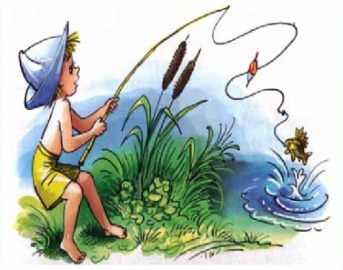

Распустились первые подснежники.

В небе ярко светит солнце.

Оценка выполнения задания:
3 балла - максимум, ошибок нет
2 балла – допущена 1 ошибка
1 балл – допущено более 1 ошибки

Задание 4. Обобщение внутри темы.
Дописать окончания.
Мальчик (что делает?) игра….
Девочки (что делают?) игра….
Саша (что делает?) плава….
Ребята (что делают?) плава…..

Оценка выполнения задания:
4 балла – задание выполнено без ошибок, всё правильно
3 балла – допущена 1 ошибка
2 балла – допущены 2 ошибки

Задание 5. Межтемное обобщение.
Контрольное списывание.
Скоро наступит лето. Ребята будут плавать в реке.
Оценка выполнения задания:
4 балла – слова полностью скопированы; запись расположена на рабочей строке.
3 балла — слова полностью скопированы; некоторые фрагменты записи расположены выше или ниже рабочей строки.
2 балла — скопированы отдельные фрагменты слов (более 50 %); некоторые фрагменты слов расположены выше или ниже рабочей строки.

Задание 6. Межпредметное обобщение.
Подчеркнуть предложения о весне.

Тает снег. Снег стал белый и пушистый. Ярко светит солнышко. Стало холодно. Прилетели с юга птицы. Опали желтые листья. Появилась зелёная травка.

Оценка выполнения данного задания:
максимальное количество баллов - 6 баллов.
задание выполнено полностью – 6 баллов
правильно выполнено более 50% – 3 балла
выполнено 20% – 1 балл

Количество баллов | Критерии | Оценка
20, 19, 18, 17, 16 | Отлично
15, 14, 13, 12 | Хорошо
11, 10, 9, 8, 7 | Удовлетворительно
от 6 и ниже | Неудовлетворительно

